TE KOOP :

GESTROOMDE BOXER PUPS MET STAMBOOM SINT-HUBERTUS (nog 2 reutjes)

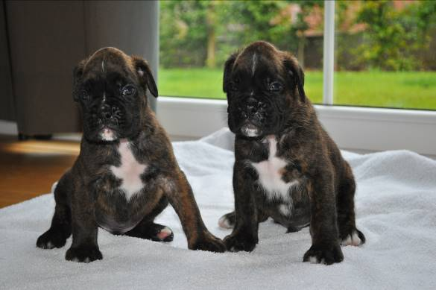

Geboren op 5 juli 2011
Worden ontwormd, ingeënt en gechipt - mogen nest verlaten 30 augustus 2011

Moeder : Hindra van de Patshoeve Vader : Xandro Universum
(heel kindvriendelijk en sociaal)
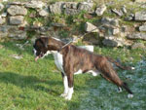

Info ? 0485 57 82 30 Joris.verschelde@telenet.be

